元請確認欄

危険性又は有害性の特定標準モデル

作 業 名 | 水平（つり棚）足場組立作業 | 使用設備・機械 | ・移動式クレーン（つり上げ荷重５ｔ以上）  ・その他（ ）
施工会社名 |  | 使用工具・機器 | ・ハンマー・ラチェット・番線カッター・玉掛ワイヤロープ  ・布袋・介錯ロープ・滑車  ・その他（ ）
工 法 等 |  | 安全設備・保護具 | ・保護帽・安全帯・皮手袋・保護手袋・安全靴・安全ブロック・昇降タラップ・はしご  ・親綱・バリケード・カラーコーン・注意標識  ・その他（ ）
工 事 名 |  | 使用資材 | ・足場板・角パイプ・つりチェーン・手すり材・補強用単管・クランプ類  ・水平養生ネット・垂直養生ネット・ネット結束紐・番線・ゴムパンド  ・その他（ ）
作業期間 | 令和 年 月 日 ～ 令和 年 月 日 | 作業に必要な資格と  配置予定者 | ・移動式クレーン運転士：  ・足場の組立等作業主任者：  ・玉掛技能講習修了者：  ・合図者：  ・監視人：
担当職長名
作成年月日 | 令和 年 月 日作成 | 施工会社・関係者  周知記録（サイン） | 令和 年 月 日
改訂年月日 | 令和 年 月 日改訂
作成責任者 |  | 打合せ事項  確認事項等

評価 | 危険有害要因の評価基準 | 危険度
６ | 抜本的な対応が必要 | ５
５ | 即座に対策が必要 | ４
４ | 何らかの対策が必要 | ３
３ | 現時点で対策の必要なし | ２
２ | 極めて小さい（受け入れ可能） | １
安全対策の評価 | 効 果  実現性 |  | 大 | 中 | 小
 |  |  | ３ | ２ | １
 | 困 難 | ３ | ６ | ５ | ４
 | 努力すれば可能 | ２ | ５ | ４ | ３
 | 可 能 | １ | ４ | ３ | ２
評価 | 危険有害要因の評価基準 | 危険度
６ | 極めて大きい（受け入れ不可能） | ５
５ | かなり大きい（受け入れ不可能） | ４
４ | 中程度（受け入れ可能） | ３
３ | 小さい(許容範囲内) | ２
２ | 極めて小さい（受け入れ可能） | １
危険の見積り | 重大性  可能性 |  | 極めて重大  (死亡・障害) | 重 大  大けが  (休業４日以上) | 軽微  打撲・切傷  (休業３日以下)
 |  |  | ３ | ２ | １
 | 発生の確率は高い  （半年に１回程度） | ３ | ６ | ５ | ４
 | 時々発生する  （２～３年に１回程度） | ２ | ５ | ４ | ３
 | 発生の確率は低い  （５年以上に１回程度） | １ | ４ | ３ | ２
作業工程 | 作業の順序 | 危険性又は有害性の特定 | 危険の見積り |  |  |  | リスク低減措置 | 危険性又は  有害性に  接する人 | 安全対策の評価 |  |  |  | 備 考
 |  |  | 可能性 | 重大性 | 評 価 | 危険度 |  |  | 実効性 | 効 果 | 評 価 | 危険度
０ 足場組立計画図の確認 |  |  |  |  |  |  |  | 作業主任者
１ 準備 | １）使用工具・安全設備の点検 | ・移動中の転倒
 | ２）使用資材の点検、特につりチェーン | ・チェーンの破断
 | ３）立入禁止区域の設定 | ・関係者以外の立入り |  |  |  |  | ・立入禁止措置をする | 作業主任者
 |  |  |  |  |  |  | ・必要に応じて監視人を配置する | 作業主任者
２ 材料の取込み  【主要材料は鉄骨建方時に取込み】 |  | ・つり荷の落下 |  |  |  |  | ・正しい玉掛けと確実な合図をする | 玉掛者
 |  |  |  |  |  |  | ・介錯ロープを使用する | 作業者
 |  | ・荷取り時に墜落 |  |  |  |  | ・親綱を設置する | 作業主任者
 |  |  |  |  |  |  | ・安全帯を使用する | 作業者
３ 防護設備の設置 | １）親綱設備の確認 | ・取付け状態の確認 |  |  |  |  | ・親綱にたるみが無いようにする | 作業主任者
 |  | ・梁上を移動中に墜落 |  |  |  |  | ・安全帯を使用する | 作業者
 |  | ・安全帯かけ替え時の墜落 |  |  |  |  | ・完全にかけ替え後に移動する | 作業者
 |  | ・昇降時に墜落 |  |  |  |  | ・安全ブロックを使用する | 作業者

作業工程 | 作業の順序 | 危険性又は有害性の特定 | 危険の見積り |  |  |  | リスク低減措置 | 危険性又は  有害性に  接する人 | 安全対策の評価 |  |  |  | 備 考
 |  |  | 可能性 | 重大性 | 評 価 | 危険度 |  |  | 実効性 | 効 果 | 評 価 | 危険度
４ 親ご（大引）架け | １）つりチェーンの小運搬、配置  ・組立図に基づき所定位置に配置 | ・墜落 |  |  |  |  | ・安全帯を使用する | 作業者 |  |  |  |  | ＜補足事項等＞  ※１必要な箇所には親綱を設置し、安全帯を使用する。  ※２上下の移動は、必ず、昇降設備を使用するとともに、安全ブロックを使用する。  ※３つり材には、つりチェーン以外のものを使用しない。  ※４つりチェーンは、必ず一つの輪になるように架けること。  ※５親ごと転がしの交差部は、番線で“ちどり結束”とする。
 |  |  |  |  |  |  | ・足元を常に確認する | 作業者
 |  |  |  |  |  |  | ・つりチェーン以外のものを使用しない | 作業者
 | ２）親ご用角パイプの配置 | ・墜落 |  |  |  |  | ・安全帯を使用する | 作業者
 |  |  |  |  |  |  | ・足元を常に確認する | 作業者
 |  | ・部材の落下 |  |  |  |  | ・仮置きは水平にする | 作業者
 | ３）つりチェーンに角パイプを吊る | ・設置中、移動中の転倒 |  |  |  |  | ・安全帯を使用する | 作業者
 |  |  |  |  |  |  | ・足元を常に確認する | 作業者
 |  | ・つりチェーンの外れによる部材の落下 |  |  |  |  | ・チェーンフックのかかりを確認する | 作業者
 |  |  |  |  |  |  | ・つりチェーン以外のものを使用しない | 作業者
親ご（大引）架け
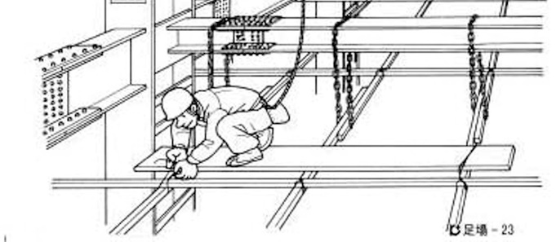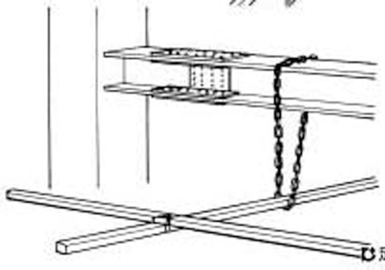
② 親ご・転がしの間隔は1.8ｍ以内としているか
③ つりチェーンは親ごにかけているか
梁下40～60 ㎝
① つり高さは作業に応じた高さとしているか

５ 暫定通路の設置 | １）足場板の小運搬、配置 | ・小運搬中、移動中の墜落 |  |  |  |  | ・安全帯を使用する | 作業者
 |  |  |  |  |  |  | ・足元を常に確認する | 作業者
 |  | ・角パイプがずれて落下 |  |  |  |  | ・相番で行う | 作業者
 |  | ・足場板が外れて落下 |  |  |  |  |  | 作業者
 | ２）足場板を親ごに緊結 | ・天びんにより墜落 |  |  |  |  | ・安全帯を使用する | 作業者
 |  |  |  |  |  |  | ・足元を常に確認する | 作業者
 |  | ・使用工具の落下 |  |  |  |  | ・紐付き工具を使用する | 作業者
 |  | ・結束材の落下 |  |  |  |  | ・慎重に結束する | 作業者
 |  | ・足場板が外れて落下 |  |  |  |  |  | 作業者
暫定通路の設置
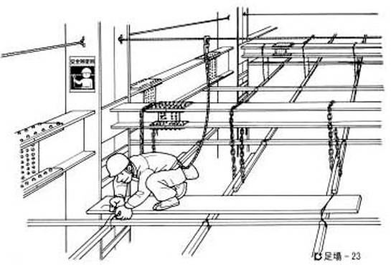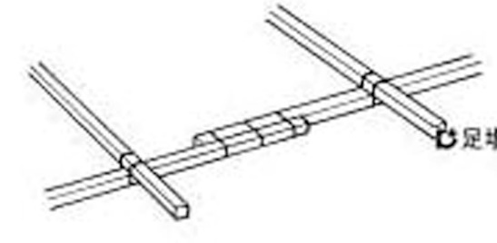
② 親ご材は一本物としているか
（やむを得ない場合は、１ｍ以上を３箇所以上で結束する）
① 親ごの突出しは１ｍ程度としているか
梁下40～60㎝
作業工程 | 作業の順序 | 危険性又は有害性の特定 | 危険の見積り |  |  |  | リスク低減措置 | 危険性又は  有害性に  接する人 | 安全対策の評価 |  |  |  | 備 考
 |  |  | 可能性 | 重大性 | 評 価 | 危険度 |  |  | 実効性 | 効 果 | 評 価 | 危険度
６ 転がし（根太）の取付け | １）転がしの小運搬、配置  ・組立図に基づき、スパンごとに所定位置に配置 | ・小運搬中、移動中の墜落 |  |  |  |  | ・親綱を設置する | 作業主任者
 |  |  |  |  |  |  | ・安全帯を使用する | 作業者
 |  |  |  |  |  |  | ・相番作業で、手渡しは確実にする | 作業者
 | ２）転がし角パイプの緊結 | ・天びんにより墜落 |  |  |  |  | ・安全帯を使用する | 作業者
 |  |  |  |  |  |  | ・足元を常に確認する | 作業者
 |  | ・結束材、工具の落下 |  |  |  |  | ・紐付き工具を使用する | 作業者
 |  | ・部材が外れて落下 |  |  |  |  | ・慎重に結束する | 作業者
 | ３）垂れ下がりの修正と横振れ防止措置の実施  ・補助チェーン、単管等で補強 | ・移動中の墜落 |  |  |  |  | ・安全帯を使用する | 作業者
 |  |  |  |  |  |  | ・足元を常に確認する | 作業者
 |  | ・作業中の墜落
 | ４）出隅の補強  ・補助チェーン、単管等で補強 | ・移動中、作業中の墜落 |  |  |  |  | ・安全帯を使用する | 作業者
 |  |  |  |  |  |  | ・足元を常に確認する | 作業者
転がし（根太）の取付け

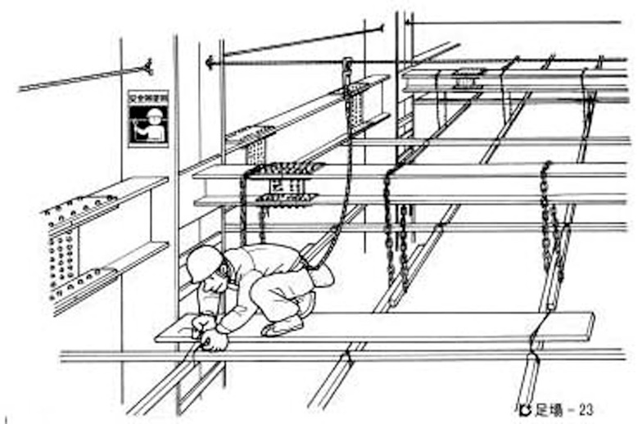
① 転がしは３点支持となるように親ごにかけているか
② 各部材は、配置後直ちに緊結しているか

作業工程 | 作業の順序 | 危険性又は有害性の特定 | 危険の見積り |  |  |  | リスク低減措置 | 危険性又は  有害性に  接する人 | 安全対策の評価 |  |  |  | 備 考
 |  |  | 可能性 | 重大性 | 評 価 | 危険度 |  |  | 実効性 | 効 果 | 評 価 | 危険度
７ 床材の取付け | １）足場板の小運搬、配置 | ・小運搬中、移動中の墜落 |  |  |  |  | ・安全帯を使用する | 作業者
 |  |  |  |  |  |  | ・足元を常に確認する | 作業者
 |  | ・作業中の墜落 |  |  |  |  | ・手渡しは声をかけ確実にする | 作業者
 |  | ・足場板の落下 |  |  |  |  | ・安定させて仮置きする | 作業者
 | ２）足場板の緊結、重ね部、交差部 | ・作業中の墜落 |  |  |  |  | ・安全帯を使用する | 作業者
 |  | ・足場板の落下 |  |  |  |  | ・慎重に結束する | 作業者
 |  | ・結束材、工具の落下 |  |  |  |  | ・紐付き工具を使用する | 作業者
 |  | ・足場板の天びんによる墜落 |  |  |  |  | ・足元を常に確認する | 作業者
８ 手すりの取付け（外周、開口）  【状況により垂直養生ネット取付け】 | １）手すり部材の小運搬、配置 | ・小運搬中、移動中の墜落 |  |  |  |  | ・安全帯を使用する | 作業者
 |  |  |  |  |  |  | ・足元を常に確認する | 作業者
 | ２）手すりの取付け手すり柱～手すり | ・取付け中の墜落 |  |  |  |  | ・安全帯を使用する | 作業者
 |  |  |  |  |  |  | ・足元を常に確認する | 作業者
 |  | ・部材、部品の落下 |  |  |  |  | ・慎重に取扱う | 作業者
 |  | ・工具の落下 |  |  |  |  | ・紐付き工具を使用する | 作業者
 | ３）手すり根元に足がかりの取付け  （足場板の滑り止め） | ・取付け中の墜落 |  |  |  |  | ・安全帯を使用する | 作業者
 |  |  |  |  |  |  | ・足元を常に確認する | 作業者
 |  | ・部材、部品の落下 |  |  |  |  | ・慎重に取扱う | 作業者
 |  | ・工具の落下 |  |  |  |  | ・紐付き工具を使用する | 作業者
９ 水平養生ネット張り  【スパンに応じたサイズのネットを使用】 | １）ネットの小運搬、配置 | ・小運搬中、移動中の墜落 |  |  |  |  | ・安全帯を使用する | 作業者
 |  |  |  |  |  |  | ・足元を常に確認する | 作業者
 | ２）広げながら順次緊結 | ・取付け中の墜落 |  |  |  |  | ・安全帯を使用する | 作業者
 |  |  |  |  |  |  | ・足元を常に確認する | 作業者
 | 床材の取付け、手すりの取付け（外周、開口）、水平養生ネット張り  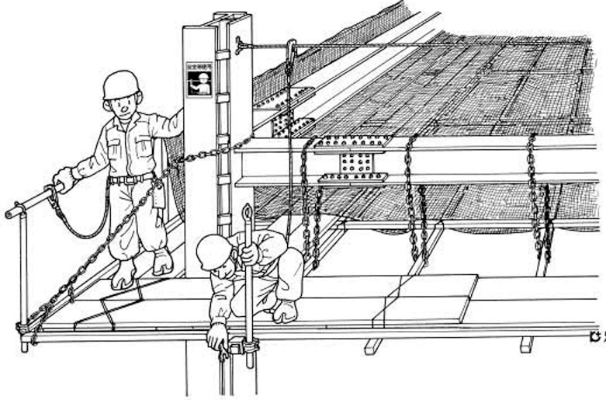  ① 作業床は梁の両側に、幅40㎝以上で隙間なく敷込んでいるか  出隅補強チェーン  ② 足かがかりを取付けているか  ③ 足場板は３点支持とし、配置後、直ちに緊結しているか |  |  |  |  |  |  |  |  |  |  |  | ＜補足事項等＞  上下の移動は、必ず、昇降設備を使用するとともに、安全ブロックを使用する。

作業工程 | 作業の順序 | 危険性又は有害性の特定 | 危険の見積り |  |  |  | リスク低減措置 | 危険性又は  有害性に  接する人 | 安全対策の評価 |  |  |  | 備 考
 |  |  | 可能性 | 重大性 | 評 価 | 危険度 |  |  | 実効性 | 効 果 | 評 価 | 危険度
10 その他 | １）組立て後の点検 | ・移動中の墜落、転倒 |  |  |  |  | ・足元を確認しながら移動する | 作業主任者
 | ２）注意標識取付け | ・移動中の墜落、転倒 |  |  |  |  | ・危険な箇所は安全帯を使用する | 点検者
 | ※未完成の場合は、使用禁止、立入禁止等の措置を講じ、表示する
11 後片付け | １）足場上の不要材の片付け | ・片付け中の墜落、転倒 |  |  |  |  | ・足元を確認しながら移動する | 作業者
 | ２）使用禁止、立入禁止措置の解除
 | ３）使用工具類の片付け

